Temat : Zabawy z nakrętkami

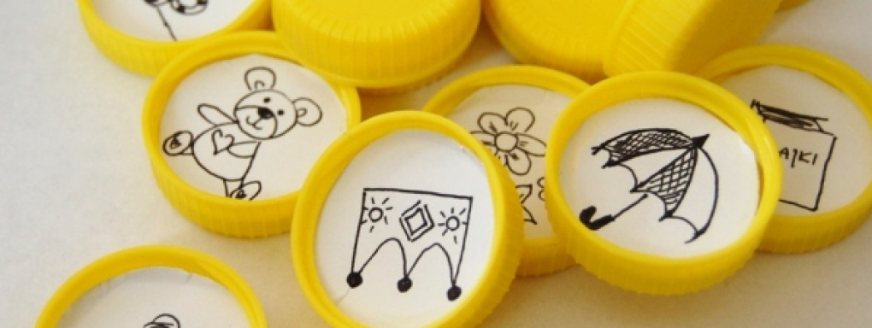

Potrzebne będą:

- plastikowe nakrętki (najlepiej identyczne),
- blok
- techniczny,
- nożyczki,
- czarny flamaster.

Wykonanie:
Z bloku technicznego wycinamy kółka pasujące wielkością do wnętrza nakrętki. Na wyciętych kółkach malujemy pojedyncze obrazki: dom, zegar, jabłko, samochód, parasol. Wszystko, co przychodzi nam do głowy. Gotowe obrazki wpychamy do wnętrza nakrętek.
Gra gotowa: układamy nakrętki obrazkami do dołu, losujemy np. 5 z nich. Odwracamy i na podstawie wylosowanych elementów opowiadamy bajkę, historyjkę.

Zabawy z nakrętkami
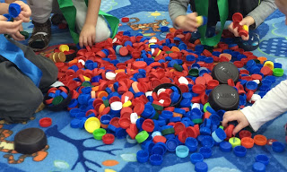
- wyszukiwanie w pokoju przedmiotów w kolorze nakrętek : niebieski, zielony
- stworzenie dywanu sensorycznego z nakrętek
- spacer z nakrętką na głowie- ćwiczenia na równowagę
- swobodne wykorzystanie nakrętek do zabaw z figurkami zwierzątek

